**MEDIDOR DE CAMPO MAGNÉTICO PARA LABORATÓRIO DE ENSINO DE FÍSICA DESENVOLVIDO EM PROJETO MULTIDISCIPLINAR**

*Pedro Henrique Dules de Lima – pedrodules@outlook.com*

*Instituto Federal de Pernambuco – campus Pesqueira*

*Rua João Pinheiro de Souza, n° 25, Prado*

*55200-000 – Pesqueira - Pernambuco*

*Lays Leal Correia – laysleal13@gmail.com*

*Instituto Federal de Pernambuco – campus Pesqueira*

*Rua Henrique Dias, n° 212, Centenário*

*55200-000 – Pesqueira - Pernambuco*

*Ygo Neto Batista – ygo@pesqueira.ifpe.edu.br*

*Instituto Federal de Pernambuco – campus Pesqueira*

*Rua Alberto Lundgren, n° 710, Bairro Novo*

*53030-200 – Olinda – Pernambuco*

***Resumo:*** *Atualmente, o laboratório prático de física experimental do IFPE campus Pesqueira, assim como na maioria das escolas públicas do Brasil, não possuem aparatos experimentais suficientes. Aulas práticas estimulam a visão crítica do aluno e o traz a um âmbito totalmente diferente do habitual: observar o fenômeno físico perante seus olhos e constatar que o estudo teórico é verídico, complementando seu aprendizado. Infelizmente, a carência destes aparatos resulta em planos de aula baseados em metodologias teóricas expositivas, mesmo nas disciplinas de física experimental, inibindo a visão analítica do aluno. Este projeto consiste em construir um protótipo de um medidor de campo magnético constante de baixo custo, com intuito de tornar as aulas de física experimental sobre magnetismo mais interativas. Para tal, foram utilizados conhecimentos adquiridos nas disciplinas de eletrônica analógica, digital e microcontroladores, bem como componentes eletrônicos de baixo custo. O protótipo inicial do medidor de campo magnético constante construído pelos alunos possibilitará suprir a carência do laboratório de física experimental do campus Pesqueira.*

***Palavras-chave:*** *Protótipo. Magnetismo. Imã. Baixo custo. Melhorias.*

1. **introdução**

É fundamental, para os estudantes de engenharia e futuros engenheiros eletricistas, conhecer as propriedades e distribuição espacial de campos magnéticos. Tais campos podem ser variáveis no tempo, sendo a base do funcionamento das máquinas elétricas rotativas e estacionárias, por exemplo, motores e transformadores. Mas também podem ser constantes, presentes no princípio físico de funcionamento de relés eletromecânicos, eletroválvulas, eletroímãs, sensores Hall, reed switch, entre outros dispositivos fundamentais na engenharia elétrica. Ter contato com um equipamento capaz de medir campos magnéticos durante a disciplina de física experimental é muito importante para a boa formação do estudante de engenharia. Kant (1986) aponta que o ser humano é tudo aquilo que a educação faz dele.

Parte da dificuldade dos alunos de engenharia quanto ao aprendizado de física se dá pela ausência de equipamentos didáticos nos laboratórios, que servem como instrumentos de verificação dos fenômenos físicos e complementam os estudos teóricos. Atividades práticas tem o poder de dar aos alunos um conhecimento único a respeito da importância do aprendizado de física e de suas aplicações no dia a dia. (COELHO; NUNES; SÉRÉ, 2003)

Todavia, o IFPE campus Pesqueira não possui qualquer medidor de campo magnético. Visando reduzir a defasagem quanto a disponibilidade de aparatos no laboratório de física experimental e, em paralelo, proporcionar aos estudantes uma experiência de desenvolvimento de projeto multidisciplinar, foi sugerido pelos professores das disciplinas de eletrônica II, laboratório de eletrônica II, física III e física experimental, o desafio da construção de aparatos experimentais diversos. Um dos aparatos experimentais sugeridos foi o medidor de campo magnético constante.

Este projeto propõe-se a construir um protótipo de um medidor de campo magnético constante de baixo custo, visto que dispositivos de medição comerciais são de difícil aquisição, além de que o desenvolvimento de tal dispositivo é uma oportunidade de experiência multidisciplinar para os estudantes de engenharia.

1. **FUNDAMENTAÇÃO TEÓRICA**

A importância dos imãs é antiga e muito conhecida, um uso muito comum deles é a bússola, um instrumento que contém um ponteiro magnetizado livre para girar e se alinhar com o campo magnético da Terra. A bússola foi um importante guia para os antigos navegadores. Os imãs, por sua, vez também têm seu próprio campo magnético, na “Figura 1” podemos ver a representação do campo magnético de um imã de barra, como o que foi utilizado para fazer os testes do medidor descrito neste trabalho, uma vez que a fonte do campo magnético estacionário pode ser um imã permanente, um campo elétrico variando linearmente com o tempo ou uma corrente contínua (BUCK; HAYT JR., 2013).

Figura 1 - Linhas de campo magnético de um imã.  
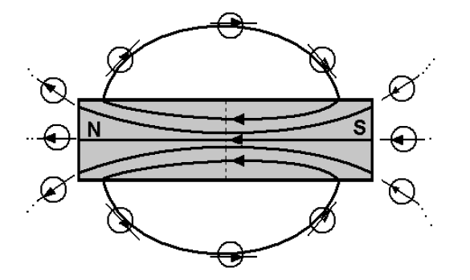

Fonte: Graça (2012)

E. H. Hall, observou que quando uma corrente elétrica atravessa uma superfície de metal sofre a ação de um campo magnético, os elétrons são desviados pela força de Lorenz para a extremidade desta superfície dando origem a uma diferença de potencial. Esta diferença de potencial é proporcional e perpendicular tanto a corrente que passa pela superfície quanto ao campo magnético que atua nela. O efeito Hall, como ficou conhecido, é utilizado em vários dispositivos e com diferentes objetivos, um dos mais comuns é a medição de campos magnéticos (AZZY; BUCHNER; MARUJO, 2015, p. 2; COOTER; SANFORD, 1962). O projeto proposto neste artigo é baseado em sensor de efeito Hall.

1. **MATERIAIS E MÉTODOS**

De acordo a análise de requisitos no projeto multidisciplinar realizado por dois alunos do curso de Bacharelado em Engenharia Elétrica do campus Pesqueira, não formalizada, o comportamento desejado do protótipo seria quando um campo magnético vindo de qualquer fonte se aproxime do sensor Hall, a intensidade de campo magnético seria visualizada por uma barra de LEDs. Ao fim desta primeira etapa, executada durante o projeto multidisciplinar no sexto período do curso de Engenharia Elétrica, foi submetido uma proposta ao Programa Institucional para Concessão de Bolsas de Extensão (PIBEX) com intuito de melhorar o projeto do medidor de campo magnético anteriormente implementado. Na nova versão, foram inseridos filtros de ruído (passa baixa), circuitos digitais e um microcontrolador (PIC12F675), o qual foi usado para fazer as conversões analógico-digital. O valor medido e convertido no microcontrolador é enviado para um aparelho celular, via bluetooth. Adicionalmente, a primeira versão do protótipo, durante o projeto multidisciplinar, foi implementada em protoboard, enquanto a segunda versão está em implementação na placa de circuito impresso (PCI).

Os materiais utilizados na construção do protótipo inicial foram:

* Jumpers macho-macho
* Cabos tipo garra jacaré
* 2 protoboards
* 1 Fonte regulável CC
* Resistores
* Potenciômetros
* Barra de LED de 10 segmentos
* 1 CI LM3914N
* 1 CI LM324N
* 1 Sensor Linear de Efeito Hall SS49E

Durante a construção do protótipo inicial, foi estudado no datasheet e testado experimentalmente que, quando o sensor Hall está conectado ao circuito e não existe nenhum campo magnético próximo, sua tensão de saída é de 2,25 V. Por outro lado, sua tensão na saturação é de 3,1 V. Um dos amplificadores operacionais (AOP) do CI LM324N (o qual possui quatro AOP internamente) foi usado para subtrair a tensão de saída do sensor Hall de uma tensão de referência constante, igual a tensão mínima do sensor. Assim, uma tensão de 0 V na saída do sensor Hall representa um campo de 0 Gauss. O CI LM3914N, que foi utilizado como comparador e acionador da barra LEDs, necessita de tensões maiores que as que saem do circuito subtrator, por isso um outro AOP do LM324N foi configurado para amplificar a tensão da saída do subtrator.

Observando a “Figura 2”, pode-se notar que a fonte CC possui um valor de 4,2 V e está conectada a um divisor de tensão, a fim de obter precisamente 2,25 V, que é a tensão de referência utilizada no circuito subtrator. Em seguida, um AOP do LM324N é utilizado como seguidor de tensão, necessário por uma questão de casamento de impedâncias.

Figura 2 – Esquema elétrico inicial.

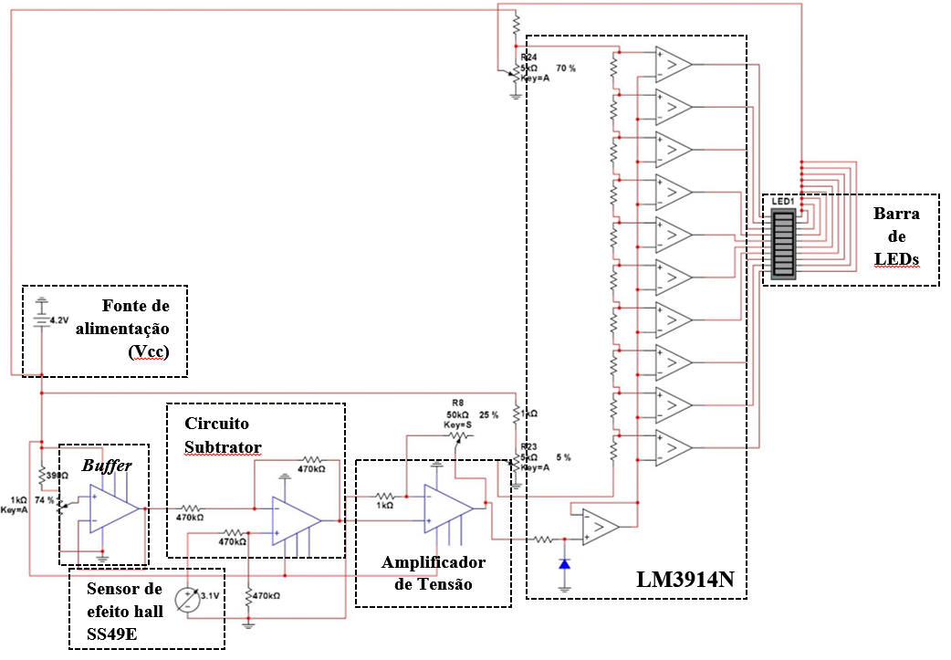

Fonte: Própria (2019)

A fonte de tensão interativa representa no simulador o sensor de efeito Hall SS49E, o qual pode fornecer uma tensão mínima de 2,25 V e máxima de 3,1 V. O sensor possui uma saturação de aproximadamente 900 Gauss (HONEYWELL, 2003). Os valores de escala que o sensor utilizado neste protótipo consegue medir estão entre 150 Gauss e 850 Gauss, valores medidos pela saída do amplificador, uma vez que 1 mV equivale a 1 Gauss. Após amplificação da tensão, foi feita uma escala de campo magnético medido na barra de LEDs.

O CI LM3914N precisou de uma alimentação separada de 7V. Por falta de um modelo pronto deste CI no programa utilizado para as simulações, ele precisou ser representado pelos componentes que se encontram dentro do maior retângulo pontilhado na “Figura 2”. A extrema direita da “Figura 2” visualiza-se a barra de LEDs.

Um novo circuito foi desenvolvido durante o projeto de extensão do PIBEX (Programa Institucional para Concessão de Bolsas de Extensão) a fim de aperfeiçoar o protótipo inicial, implementado no projeto multidisciplinar. Utilizando o software de simulação, foram construídos dois circuitos mais robustos, estruturados e eficientes que o anterior montado. Adicionalmente, placas de circuito impresso foram desenvolvidas e estão em montagem e testes.

1. **RESULTADOS E DISCUSSÕES**

O uso da barra de LEDs possibilitou a visualização da intensidade de campo magnético, medido em Gauss no sensor, uma vez que a razão é linear. Na “Tabela 1” segue a relação entre campo magnético medido e número de LEDs acesos. O protótipo inicial em funcionamento é mostrado na “Figura 3”. A montagem foi realizada fora das boas práticas de montagem em protoboard devido restrição de tempo e de ferramentas para montagem, incluindo alicates.

Tabela 1 – Relação entre campo magnético em Gauss

e LEDs acesos.

|  |  |
| --- | --- |
| Gauss Medidos (G) | N° de LED’s Acesos |
| 0 a 150 Gauss | 0 |
| 150 a 220 Gauss | 1 |
| 220 a 280 Gauss | 2 |
| 280 a 360 Gauss | 3 |
| 360 a 430 Gauss | 4 |
| 430 a 500 Gauss | 5 |
| 500 a 570 Gauss | 6 |
| 570 a 640 Gauss | 7 |
| 640 a 710 Gauss | 8 |
| 710 a 780 Gauss | 9 |
| > 780 Gauss | 10 |

Fonte: Própria (2019)

Figura 3 – Protótipo inicial idealizado em funcionamento.

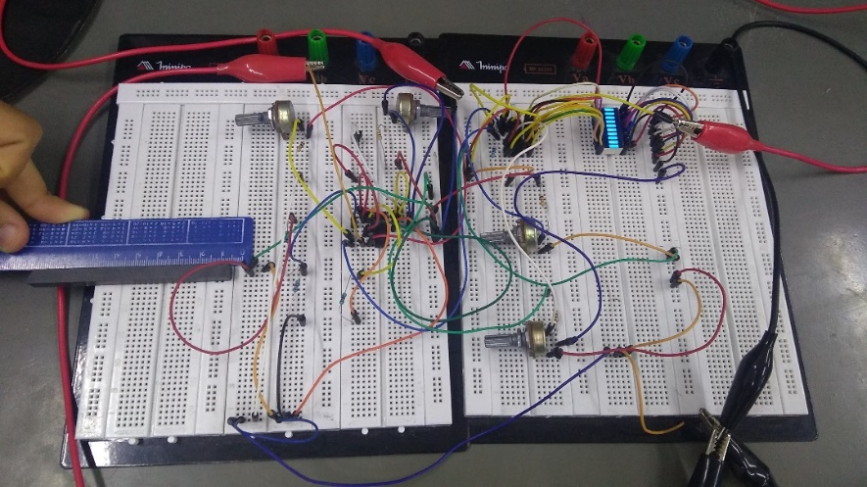

Fonte: Própria (2019)

Na segunda etapa, durante o PIBEX (Programa Institucional para Concessão de Bolsas de Extensão), foi obtido como resultado duas placas de circuito impresso, as quais são interconectáveis, e estão apresentadas na “Figura 4”. Como não é o foco deste artigo, não detalharemos o circuito elétrico destas placas.

Figura 4 – Esquemas das placas de circuito impresso.

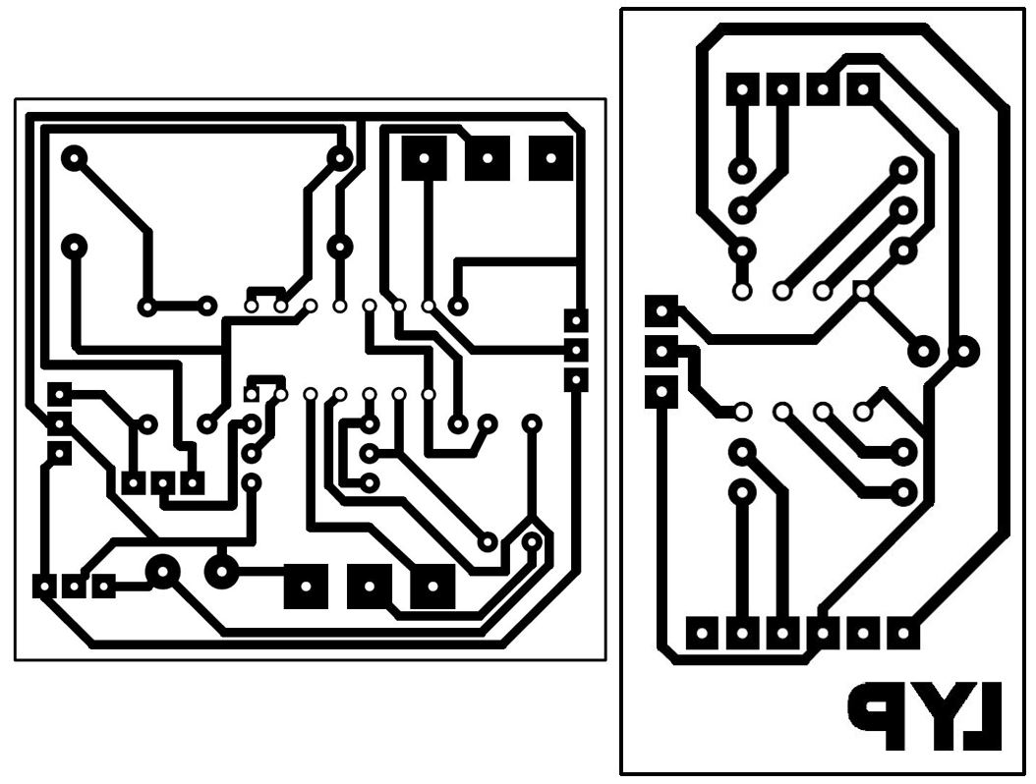

Fonte: Própria (2019)

Ajudar a sanar a falta de equipamentos do laboratório de física experimental utilizando conceitos de disciplinas cursadas em engenharia elétrica, tal como eletrônica analógica, eletrônica digital e microcontroladores, foi um desafio. O protótipo inicial do medidor de campo magnético constante possibilitará suprir a carência do laboratório de física experimental do campus Pesqueira. Ademais, a melhoria do laboratório de física experimental proporcionará a não inibição da visão analítica do aluno, que atinge não só o IFPE campus Pesqueira, mas também a grande maioria das escolas públicas do Brasil.

1. **considerações finais**

É importante salientar o sucesso do projeto integrado multidisciplinar do curso de Engenharia Elétrica do IFPE Campus Pesqueira em todas as suas formas, tanto na aquisição dos dispositivos utilizados (todos foram comprados a valores acessíveis no mercado), quanto no desenvolvimento e finalização do protótipo que já pode ser utilizado nas aulas de Física Experimental. A primeira foi a consolidação do conhecimento adquirido, tanto teórico quanto prático, dos assuntos abordados nas componentes curriculares de Eletrônica II, Laboratório de Eletrônica II, Física III e Física Experimental II. A segunda é a melhoria do laboratório de física experimental, que em breve receberá um novo equipamento para ajudar no processo de ensino dos próximos alunos, que cursarão disciplinas de física no IFPE campus Pesqueira. Por último, o projeto gerou este artigo, que é importante não só para os autores, desenvolvendo habilidades de escrita técnica e científica, como também para o meio científico, já que não foram encontrados trabalhos similares na área de medição de campo magnético utilizando sensores de efeito Hall.

***Agradecimentos***

Agradecemos aos professores do curso de Bacharelado em Engenharia Elétrica do IFPE campus Pesqueira que nos apoiaram, ajudaram e aconselharam durante o planejamento e confecção do protótipo inicial. Agradecemos também a Pró-Reitoria de Extensão do IFPE pela oportunidade de continuar este projeto através do PIBEX (Programa Institucional para Concessão de Bolsas de Extensão).

**referências**

AZZY, Gabriel; BUCHNER, Maurício; MARUJO, Fábio. **Desenvolvimento de um Medidor de Campo Magnético Microcontrolado para Aplicações em Física Experimental**. CBPF. Rio de Janeiro, 2015. Disponível em: <http://revistas.cbpf.br/index.php/nt/article/download/150/110>. Acesso em: 10 out. 2019.

BUCK, John. A.; HAYT, William H. Jr. **Eletromagnetismo**. Tradução de Marco Aurélio de Oliveira Schroeder. 8. ed. AMGH Editora. São Paulo, 2013.

COELHO, Suzana Maria; NUNES, António Dias; SÉRÉ, Marie-Geneviève. O Papel da Experimentação no Ensino da Física. **Caderno Brasileiro de Ensino de Física**. Santa Catarina, v.20, n.1, p. 30-42, 2003. Disponível em: <https://periodicos.ufsc.br/index.php/fisica/article/view/6560/6046>. Acesso em: 29 mai. 2020.

GRAÇA, Cláudio de Oliveira. **Eletromagnetismo**. Imprensa Universitária da UFSM. Santa Maria, 2012. Disponível em: <http://coral.ufsm.br/cograca/eletro12.pdf>. Acesso em: 10 nov. 2019.

HONEYWELL. **Solid State Hall-effect Sensors**: Economical Linear Position Sensor SS49E/SS59ET Series. Freeport, 2003. Disponível em: <http://www.mosaico.com.br/Midias/Documentacao/ss49e.pdf>. Acesso em: 3 out. 2019.

KANT, Immanuel. **Crítica da Razão Prática**. Tradução de Artur Mourão. Edições 70. Lisboa, 1986.

TEXAS INSTRUMENTS. **LM3914 Dot/Bar Display Driver**. Dallas, 2013. Disponível em: <http://www.ti.com/lit/ds/symlink/lm3914.pdf>. Acesso em: 3 out. 2019

**MAGNETIC FIELD METER FOR PHYSICS LABORATORY DEVELOPED IN A MULTIDISCIPLINARY PROJECT**

***Abstract:*** *Physics laboratories at the IFPE campus Pesqueira and most public schools in Brazil as well, are lacking of some measuring devices. Classes that show and use those devices improve the student's learning and give them the opportunity to observe the physical phenomenon right in front of their eyes. Unfortunately, the lack of these devices leads to teachers and professors planning their classes explaining only the theoretical part of physics. This project consists of building a prototype of a constant magnetic field meter at low-cost and using concepts from analog electronics and digital electronics, in order to make the experimental physics laboratory on our campus a little more well-equipped.*

***Keywords:*** *Prototype. Magnetism. Magnet. Low-cost. Improvement.*